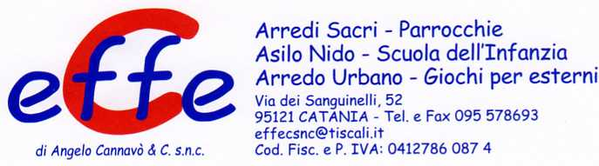
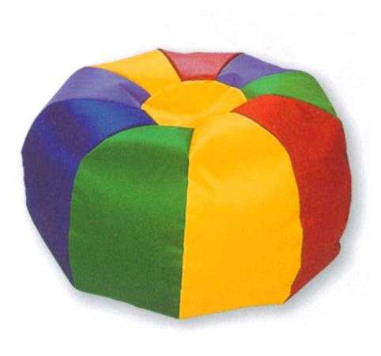
Descrizione:
Pouf Fiorellino morbido, realizzato con imbottitura
morbida e rivestito in pvc lavabile, colorato, con
cuciture di sicurezza. Diametro 50 cm.
Catalogo: Arredi per Asili, Scuole e
Comunità
Codice: BM36100
Categoria: Sedute e Pouf

